# Dấu hiệu bệnh Tay chân miệng trở nặng ở trẻ em

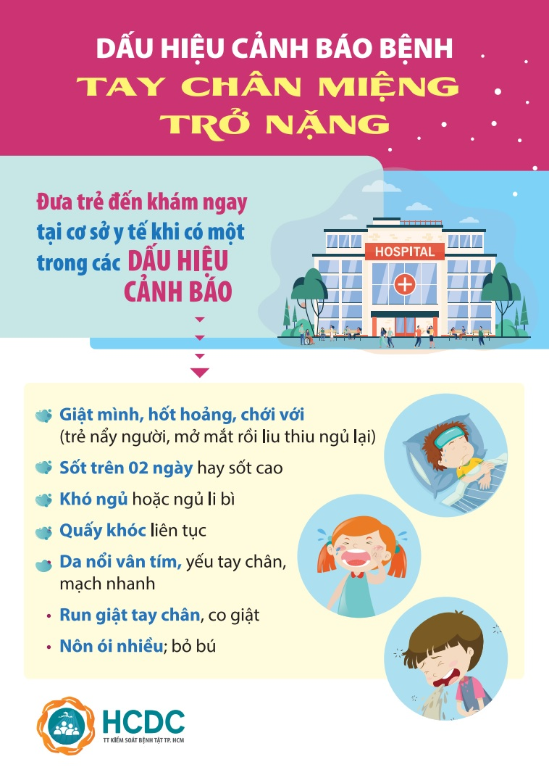Trẻ quấy khóc khác thường, sốt cao không dứt và giật mình là 3 dấu hiệu trở nặng của bệnh tay chân miệng ở trẻ. Phụ huynh cần chú ý theo dõi, đưa bé đi khám kịp thời để tránh xảy ra biến chứng nặng nề.

